**ÅRSPLAN**

**FOR**

**BYRTE BARNEHAGE**

**2022-2023**

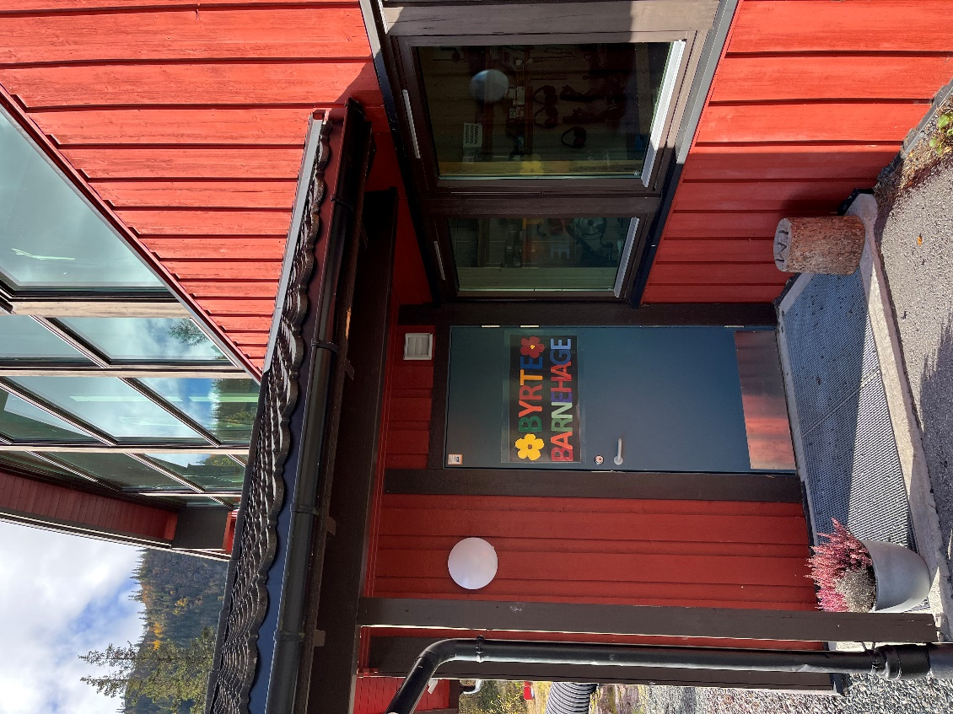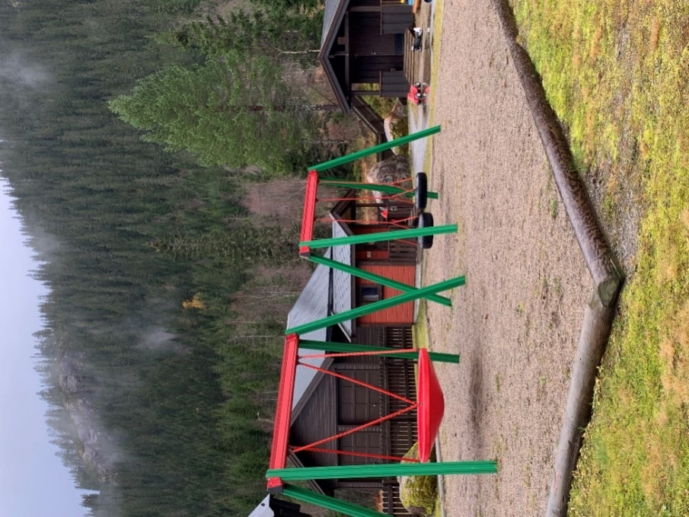

**OM BARNEHAGEN:**

Byrte barnehage er ein kommunal barnehage som opna dørene igjen hausten 2022 etter at den har vore stengt nokre år. Her er barn frå 1 til 5 år på ein avdeling. Barnehagen er i same bygget som Byrte grendehus så her er god plass og med ein stor gymsal som barna kan boltre seg i.

**Kontaktinformasjon**:

Styrar: Solfrid Lio

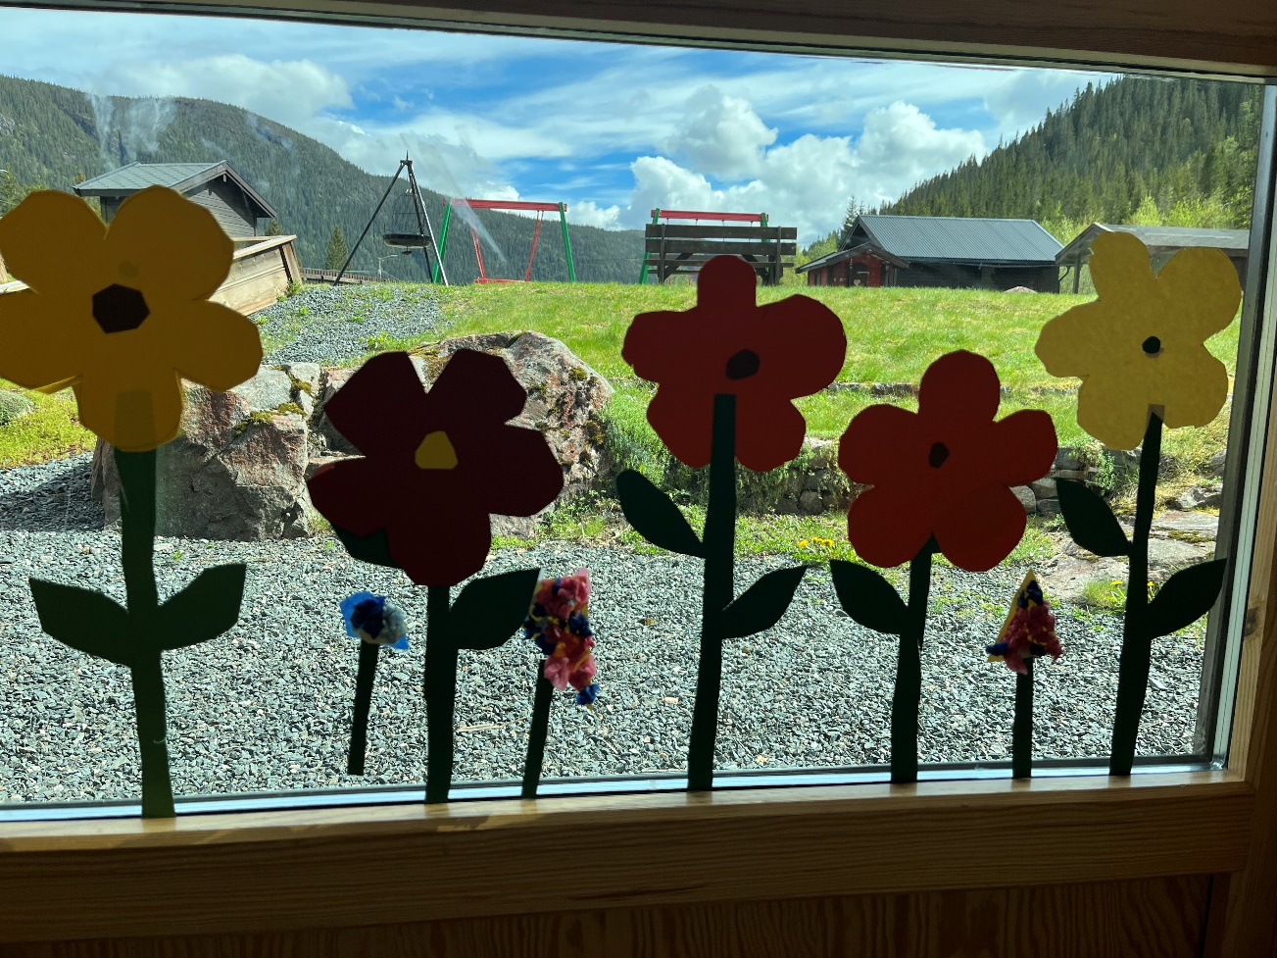 Tlf: 906 16 606

E-post: solfrid.lio@tokke.kommune.no

Heimeside: [www.tokke.kommuine.no](http://www.tokke.kommuine.no)

Tlf.nr til barnehagen: 901 84 831

Besøksadresse: Mo-Byrtevegen 1644

Postadresse: Storvegen 60, 3880 Dalen

**Praktisk informasjon:**

Opningstida i barnehagen er kl 07.30 – 16.30. Dersom barnet kjem etter kl. 09.30, vil barnehagen

ha beskjed, då turar og aktivitetar på planen ofte startar då.

*«Barnehageåret tek til 15. august, om ikkje det er lagt planleggingsdag på dette. I såfall tek barnehageåret til fyrste ordinære verkedag etter denne datoen».*

Vedtektene for barnehagane i Tokke kommune

Vedtektene til barnehagen ligg på Tokke kommune si heimeside.

**Rammeplanen og barnehagelova:**

Rammeplanen er ein offentleg vedteke læreplan som gjeld for alle barnehagar i Noreg. Rammeplanen er ein forskrift til barnehagelova som beskriv meir detaljert kva barnehagane skal innehalde og kva for ansvar personalet har. Alle barnehagar skal bygge sitt arbeid på det som står i Rammeplanen.

**Årsplan:**

Årsplanen skal synleggjere korleis barnehagen omset barnehagelova i praksis, og arbeide målretta for å sikre det pedagogiske arbeidet. Rammeplanen påpeiker at årsplanen er eit arbeidsredskap for personalet som skal dokumentere barnehagens val og grunngjevingar.

**Månadsplaner:**

I tillegg til årsplanen skal barnehagen utarbeide planar for kortare og lengre tidsrom. Me vil lage månadsplan som føresette får kvar månad. Dette for at føresette skal få oversikt over ulike aktivitetar, og barna kan førebu seg til det som skal skje i barnehagen. Samstundes som barnehagen då forventar at barna kjem klare til dei ulike aktivitetane, som til dømes turar og liknande.

Gjennom året vil me ha ulike utflukter, utforske kommunen vår, gardsbesøk og turar i nærmiljøet der me ikkje treng transportmiddel.

Månadsplanar og anna informasjon vert sendt på e-post.

**Visma:**

Last ned «Visma - min barnehage foresatt» frå app store eller google play. Logg inn med ID-porten, velg din kommune ved å skrive inn Tokke. Logg inn elektronisk ID. Lag og bekreft ein personleg PIN-kode. Hugs å oppdatere der med informasjon og samtykker.

På Visma Flyt barnehage vil me kunne ha dialog mellom barnehagen og føresette. På slutten av kvar veke vil me sende nokre ord om kva me har gjort.

|  |  |
| --- | --- |
| august |  |
|  | 2022 |
|  |  |

|  |  |  |  |  |  |  |
| --- | --- | --- | --- | --- | --- | --- |
| Mandag | Tirsdag | Onsdag | Torsdag | Fredag | Lørdag | Søndag |
| 1 | 2 | 3 | 4 | 5 | 6 | 7 |
|  |  |  |  |  |  |  |
| 8 | 9 | 10 | 11 | 12 | 13 | 14 |
|  |  |  |  |  |  |  |
| 15 | 16 | 17 | 18 | 19 | 20 | 21 |
| Planleggingsdag – barnehagen stengt | Planleggingsdag – barnehagen stengt | Nytt barnehageår startar |  |  |  |  |
| 22 | 23 | 24 | 25 | 26 | 27 | 28 |
|  |  |  |  |  |  |  |
| 29 | 30 | 31 |  |  |  |  |
|  |  |  |  |  |  |  |

**TEMA GJENNOM ÅRET:**

Personalet i barnehagane i Tokke kommune vil arbeide vidare med prosjektet inkluderande barnehage og skulemiljø. Ei satsing frå Udir for å styrke personalets kompetanse, og barnehagen skal arbeide førebyggjande mot mobbing ved å arbeide med sosial kompetanse, vennskap og eit godt psykososialt miljø.

BTI(Betre Tverrfagleg Innsats). «*BTI er ein organisasjonsmodell som skal vere til hjelp og støtte for dei tilsette. BTI skal bidra til at barn, unge og familiane deira får naudsynt hjelp så tidleg som mogleg. Den er laga for å betre samhandlinga mellom dei ulike kommunale tenestene som jobbar med utsette barn og unge. I tillegg skal den sikre brukarmedverknad frå barn/unge og deira familie». https://tokke.betreinnsats.no/*

Tokke kommune har utarbeid ein barne og ungdomsplan som er gjeldane frå 2020-2024. Denne planen har 3 mål:

*Alle barn og unge har rett til omsorg og trygg oppvekst. Dette er overordna alle andre omsyn.*

*Barn og unge er viktige for Tokke kommune. Dei kan og dei vil berre dei slepp til. Alle barn og unge i vår kommune har rett til å høyre til eit fellesskap i barnehage, skule og fritid.*

Desse måla har me knytt opp mot prosjektet Inkluderande barnehage og skulemiljø. Fokuset er leik, venskap og gode relasjonar. Me vil ha fokus på korleis me er saman med andre, og at alle kjenner at dei høyrer til i eit trygt og godt fellesskap. *«Barnehagen skal bidra til barna trivst og opplever livsglede, meistring og ei kjensle av eigenverdi, og han skal førebyggje krenkingar og mobbing. Om eit barn opplever krenkelsar eller mobbing, må barnehagen handtere det, stoppe det og følgje det opp» R-17.* Me vil vere aktive vaksne som er tilstades der det er leik og samspel. Barnehagen skal vere ein trygg og utfordrande stad der barna kan prøve ut ulike sider ved samspel, fellesskap og vennskap. Barna skal få støtte i å meistre motgang, handtere utfordringar og bli kjend med eigne og andres kjensler.

Endring av barnehageloven gjeldane frå 01.01.2021. Eit nytt kapittel og ein tilføyelse på §3. Desse bestemmelsane blir tatt inn for blant anna bidra til å sikre at barn har eit trygt og godt psykososialt barnehagemiljø. Endringane krev at me i barnehagen jobbar systematisk for å førebygje utestenging og mobbing, og at me skaper eit miljø der barn trivst og er sosialt inkludert.

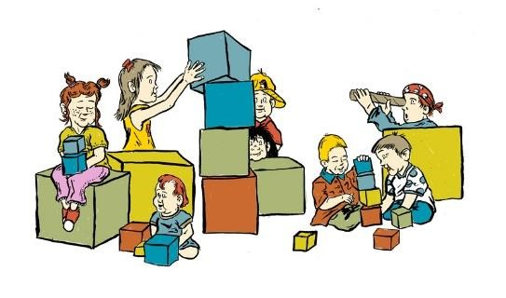

|  |  |
| --- | --- |
| September |  |
|  | 2022 |
|  |  |

|  |  |  |  |  |  |  |
| --- | --- | --- | --- | --- | --- | --- |
| Mandag | Tirsdag | Onsdag | Torsdag | Fredag | Lørdag | Søndag |
|  |  |  | 1 | 2 | 3 | 4 |
|  |  |  |  |  |  |  |
| 5 | 6 | 7 | 8 | 9 | 10 | 11 |
| Friluftsveke |  |  |  |  |  |  |
| 12 | 13 | 14 | 15 | 16 | 17 | 18 |
|  |  |  |  |  |  |  |
| 19 | 20 | 21 | 22 | 23 | 24 | 25 |
| Brannvernsveke |  |  |  |  |  |  |
| 26 | 27 | 28 | 29 | 30 |  |  |
|  |  |  |  |  |  |  |

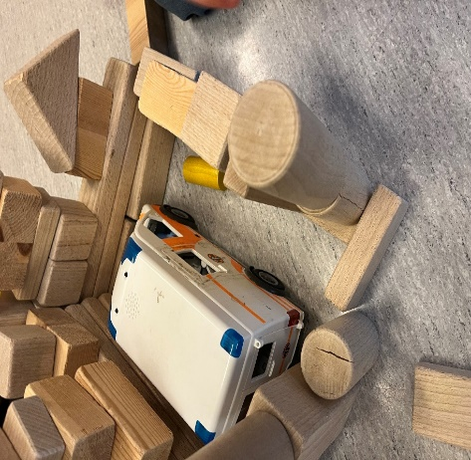**BARNEHAGENS INNHALD:**

I Byrte barnehage skal me lage ein god og trygg kvardag for barna, og skape gode barndomsminner,

Ein meiningsfylt dag byr på:

***Humor og glede Tid til leik Vener Utfordringar Meistring gjev styrke***

***Magiske augneblink Samarbeid*  *Hjelpe kvarandre Dele***

Gjennom kvar dag, kvar veke, kvar månad har me fokus på omsorg, trygglek, samhald, sosial kompetanse, barns medverknad og danning. Dette er tema me er innom enten det er i leik, vaksenstyrde aktivitetar eller under måltid og kvardagslege situasjonar.

*«Samfunnsmandatet til barnehagen er, i samarbeid og forståing med heimen, å vareta barna sitt behov for omsorg og leik og å fremje læring og danning som*

*grunnlag for ei allsidig utvikling. Leik, omsorg, læring og danning skal sjåast i samanheng!»* Rammeplanen -17

**Omsorg og tryggleik:**

«Barnehagen skal aktivt leggje tilrette for omsorgsfulle relasjonar mellom barna og personalet, og mellom barna sjølve, som grunnlag for trivsel, glede og meistring.» Rammeplanen -17

Tryggleik er eit grunnleggjande fundament for vidare læring. Den trygge tilknytinga er nødvendig for at barn skal utvikle seg maksimalt. Omsorg er ein føresetnad for at barna trivast, er trygge og har det bra i barnehagen.

Me setav god tid til tilvenning for kvart enkelt barn. Barna skal få mogelegheit til å føle tryggleik til personale og barnehagen, før dei skal ta denne arenaen i bruk utan føresette ved si side.

Me delar dei daglege små opplevingane. Ved at me er til stades, leikar, ler og undrar oss saman med barna, skapast gode læringssituasjonar. Gjennom slike felles opplevingar ynskjer me å gje barna verdifulle barndomsminne og bidra positivt i barnets danningsprosess.

**Leik:**

*«Leiken skal ha ein sentral plass i barnehagen, og eigenverdien til leiken skal anerkjennast. Barnehagen skal gi gode*

*vilkår for leik, vennskap og barna sin eigen kultur.* Rammeplanen -17

Mykje av kvardagen til barn består av leik. Leik gjev glede og er viktig fordi den har stor betydning for barnets utvikling og sosialisering. Leik kan stimulere alle sider ved barns utvikling, og den er eit veldig sentralt område for læring. Me ynskjer å legge til rette for god leik både ute og inne, og personalet skal vere tilgjengeleg for barna ved å støtte, inspirere og oppmuntre.

|  |  |
| --- | --- |
| oktober |  |
|  | 2022 |
|  |  |

|  |  |  |  |  |  |  |
| --- | --- | --- | --- | --- | --- | --- |
| Mandag | Tirsdag | Onsdag | Torsdag | Fredag | Lørdag | Søndag |
|  |  |  |  |  | 1 | 2 |
|  |  |  |  |  |  |  |
| 3 | 4 | 5 | 6 | 7 | 8 | 9 |
|  |  |  |  |  |  |  |
| 10 | 11 | 12 | 13 | 14 | 15 | 16 |
| Haustferie for skulane |  |  |  |  |  |  |
| 17 | 18 | 19 | 20 | 21 | 22 | 23 |
|  |  |  |  |  |  |  |
| 24 | 25 | 26 | 27 | 28 | 29 | 30 |
| FN-dagen |  |  |  |  |  |  |

**Danning:**

*«Barnehagen skal oppmuntre barna til å vere prøvande til og nysgjerrig på omverda og bidra til å leggje grunnlaget for modig, sjølvstendig og ansvarleg deltaking i demokratisk felleskap.»* Rammeplanen -17

Danning handlar i hovudsak om å gje barn mogelegheit til å utvikle sine kunnskapar eller ferdigheiter, slik at dei vidare i livet kan gjera etisk grunna val. Gjennom gode danningsprosessar blir barn i stand til å handtere livet ved at dei utviklar evna til å vere prøvande og nysgjerrige på omverda og til å sjå seg sjølve som ein verdifull medlem av eit større fellesskap.

Danning er meir enn utvikling, meir enn læring, meir enn omsorg, meir enn oppseding og meir enn sosialisering. Samtidig rommar danning alt dette. Å gjera både positive og negative erfaringar rundt ulike ting, og kjenne på korleis det kjennes på godt og vondt, er viktig læring å ta med seg vidare. Danning er difor ein livslang prosess som er tett samanvevd med og dannar grunnlaget for omsorg, leik og læring.

**Læring:**

*«I barnehagen skal barna oppleve eit stimulerande miljø som støttar opp om lysta til å leike, utforske, lære og meistre. Nysgjerrigheit, kreativitet og vitelyst skal anerkjennast, stimulerast og leggjast til grunn for læringsprosessane»*  Rammeplanen -17

Læring føregår i barnehagen mest av alt i det daglege samspelet mellom barn, og mellom barn og vaksen, i dei uformelle situasjonane. I barnehagen skal barna møte eit stimulerande miljø som støttar opp om lysta til å utforske, leike, lære og å meistre. Leik er ikkje bare leik. Leik gjev glede og er lystbetont samtidig som den er barnas viktigaste arena for læring.

**Vennskap og fellesskap:**

*«Sosial kompetanse er ein føresetnad for å fungere godt saman med andre og omfattar ferdighertar, kunnskapar og haldningar som blir utvikla gjennom sosialt samspel. I barnehagen skal alle barn kunne erfare å vere viktige for felleskapet og vere i positivt samspel med andre barn og vaksne.»*

Rammeplanen-17

Å få ein venn og vere ein venn er noko av det viktigaste i eit barns liv. Vennskap og tilrettelegging for gode relasjonar i barnehagen er ein føresetnad for god læring og oppleving av glede og meistring.

|  |  |
| --- | --- |
| november |  |
|  | 2022 |
|  |  |

|  |  |  |  |  |  |  |
| --- | --- | --- | --- | --- | --- | --- |
| Mandag | Tirsdag | Onsdag | Torsdag | Fredag | Lørdag | Søndag |
|  | 1 | 2 | 3 | 4 | 5 | 6 |
|  |  |  |  |  |  |  |
| 7 | 8 | 9 | 10 | 11 | 12 | 13 |
|  |  |  |  |  |  |  |
| 14 | 15 | 16 | 17 | 18 | 19 | 20 |
| Planleggingsdag  Barnehagen stengt |  |  |  |  |  |  |
| 21 | 22 | 23 | 24 | 25 | 26 | 27 |
|  |  |  |  |  |  |  |
| 28 | 29 | 30 |  |  |  |  |
|  |  |  |  |  |  |  |

**Kommunikasjon og språk:**

*«Barnehagen skal vere bevisst på at kommunikasjon og språk påverkar og blir påverka av alle sider ved barnet si utvikling. Alle barn skal få god språkstimulering gjennom barnehagekvardagen, og få delta i aktivitetar som fremjar kommunikasjon og ei heilskapleg språkutvikling.» Rammeplanen-17*

Barnehagen må vere bevisst på vår rolle som språkmodellar, sjølv vere aktive språkleg ved å sette ord på alt me gjer og vere gode støttespelerar. Å delta i ei samtale handlar om å snakke og lytte vekselsvis og ha merksemda retta mot det same. Aktivitetar som er spesielt positive for barnas språkutvikling er:

* Samtale
* Rim, regler, dikt og song
* Forteljing og høgtlesing
* Leik
* Utforsking av skriftspråket

**STOPP-regel:**

«Når nokon gjer noko mot meg som eg ikkje likar, skal eg seie «STOPP».

Eg skal seie «STOPP» når andre vert plaga.

Eg skal respektere at andre seier «STOPP»». –*Tokke kommune sin handlingsplan mot mobbing.*

«Jeg er meg, min meg». Det er viktig å lære at kroppen er min. Det er viktig å lære at ein kan sei stopp. Barn som lærer tidleg om kroppen, er mindre utsatt for overgrep seinare. Dei veit kva som er greitt og ikkje greitt. Med utgangspunkt i boka til Eli Rygg og Margrete Wiede Aasland, vil me snakke om kroppen og gode og vonde hemmelegheiter. Hemmelegheiter som er vonde å halde på, følast som stein i magen. Det er viktig å få fram at slike hemmelegheiter må me fortelje nokon om.



|  |  |
| --- | --- |
| desember |  |
|  | 2022 |
|  |  |

|  |  |  |  |  |  |  |
| --- | --- | --- | --- | --- | --- | --- |
| Mandag | Tirsdag | Onsdag | Torsdag | Fredag | Lørdag | Søndag |
|  |  |  | 1 | 2 | 3 | 4 |
|  |  |  | Frist for å levere joleferie-lister |  |  |  |
| 5 | 6 | 7 | 8 | 9 | 10 | 11 |
|  |  |  |  |  |  |  |
| 12 | 13 | 14 | 15 | 16 | 17 | 18 |
|  |  |  |  |  |  |  |
| 19 | 20 | 21 | 22 | 23 | 24 | 25 |
|  |  |  |  |  | Joleftan | 1. joledag |
| 26 | 27 | 28 | 29 | 30 | 31 | 1 |
| 2. joledag –  Barnehagen stengt |  |  |  |  | Nyttårseftan |  |

**Barns medverknad:**

*«Barnehagen skal sikre barna sin rett til medverknad ved å leggje til rette for og oppmuntre til at barna kan få gitt uttrykk for kva dei synest om den daglege verksemda i barnehagen, jf barnehagelova §§1 og 3. Grunnlova §104 og FNs barnehkonvensjon art 12 nr. 1. Barna skal jamleg få høve til å delta aktivt i planlegginga og vurderinga av barnehageverksemda. Alle barn skal kunne erfare å få påverke det som skjer i barnehagen.»* Rammeplanen-17.

Barns medverknad er å ta barns meiningar og tankar på alvor. Det dreier seg om å påverke eigen kvardag, og demokratiske prosesser i ei barnegruppe. Medverknad er respekt og tillit til barnas ferdighetar. Dette betyr ikkje at barna sjølv skal bestemme, men at voksne lytter og ser barnas initiativ, og tolker deira signal. Dei skal erfare at dei har ein innflytelse på kva som skjer i barnehagen, men det er ikkje det same som å alltid få gjere som dei sjølv ynskjer. Me ser kva dei vil, men også kva dei har behov for. Det er dei vaksnes oppgåve å gjere fornuftige val rundt dette. Barnas synspunkter skal tillegges vekt i samsvar med deira alder og modenhet. Barna skal ikkje overlatast eit ansvar dei ikkje er rusta til å ta.

Barns medverknad er eit vidt begrep. Det at barn viser initiativ til å gjera ein konkret ting, eller at personalet gjer større strukturelle endringar av rom eller materiell, kan vere eksempel på dette. Endringar vert gjort på grunnlag av observasjonar og tolkingar av barnegruppas ulike behov. Til dømes kan me tilretteleggje avdelinga for ein spesiell type leik, dersom me ser at gruppa er opptekne av dette.

Barns medverknad betyr at deira meiningar og interesser skal bli høyrd og teke på alvor av oss som jobbar i barnehagen. Barna skal oppleve anerkjenning. Det er barna me er i barnehagen for. Då skal sjølvsagt deira ytringar spela ei rolle i kvardagen.

**FORELDRESAMARBEID:**

*«Barnehagen skal i samarbeid og forståing med heimen vareta barnas behov for omsorg og leik og fremje læring og danning som grunnlag for allsidig utvikling.» Jf Barnehagelova §1*

Levering og henting er naturlege situasjonar for kontakt mellom foreldre/føresette og personalet. Informasjon og beskjedar frå foreldre til barnehagen og motsatt gjevast når ein kjem om morgenen eller henter om ettermiddagen. Denne kommunikasjonen er viktig, og skal sikre eit godt samarbeid på detaljnivå. Barnehagepersonalet og foreldre må vere bevisst på kva dei tek opp i denne kommunikasjonen, sidan det ofte er barn tilstades.

Barnehagen tilbyr to foreldresamtaler gjennom året, ein på hausten og ein på våren. Her vil me snakke snakker om barnet, korleis barnet har det i barnehagen, om kva føresette og barnehagen tenkjer om utviklinga til barnet, sosialt, motorisk, språklig og kognitivt. Er det noko utover desse samtalen er me opne for fleire møter.

Det vert to foreldremøter i løpet av året, eit på hausten og eit på våren.

Alle barn i barnehagen må ha 5 veker ferie i løpet av året, og 3 av dei må vere samanhengande om sumaren. Den eine veka er planleggingsdagane til personalet.

|  |  |
| --- | --- |
| januar |  |
|  | 2023 |
|  |  |

|  |  |  |  |  |  |  |
| --- | --- | --- | --- | --- | --- | --- |
| Mandag | Tirsdag | Onsdag | Torsdag | Fredag | Lørdag | Søndag |
| 2 | 3 | 4 | 5 | 6 | 7 | 8 |
| Planleggingsdag barnehagen stengt |  |  |  |  |  |  |
| 9 | 10 | 11 | 12 | 13 | 14 | 15 |
|  |  |  |  |  |  |  |
| 16 | 17 | 18 | 19 | 20 | 21 | 22 |
|  |  |  |  |  |  |  |
| 23 | 24 | 25 | 26 | 27 | 28 | 29 |
|  |  |  |  |  |  |  |
| 30 | 31 |  |  |  |  |  |
|  |  |  |  |  |  |  |

**Samarbeidsutvalet:**

Samarbeidsutvalet sine representantar i foreldregruppa vert valt om hausten, på det fyrste foreldremøte. Det skal veljast ein foreldrerepresentant

på fyrste foreldremøte på hausten. Det skal og veljast ein vara, og den rykker opp som foreldrerepresentant året etter. Foreldrerepresentanten skal representere foreldra og sitte i samarbeidsutvalet. I samarbeidsutvalet sit det foreldrerepresentant, ein representant for barnehagen(avdelinga), ein representant frå eigar (politikar) samt styrar

**Tilvenning:**

*«Barnehagen skal i samarbeid med foreldre/ føresette leggje til rett efor at barnet kan få ein trygg og god start i barnehagen.»* Rammeplanen-17

Før oppstart vil barnehagen ha ei oppstartsamtale med føresette. Slik kan barnehagen og den nye familien bli betre kjend, og ta imot barnet på ein betre og meir tilpassa måte.

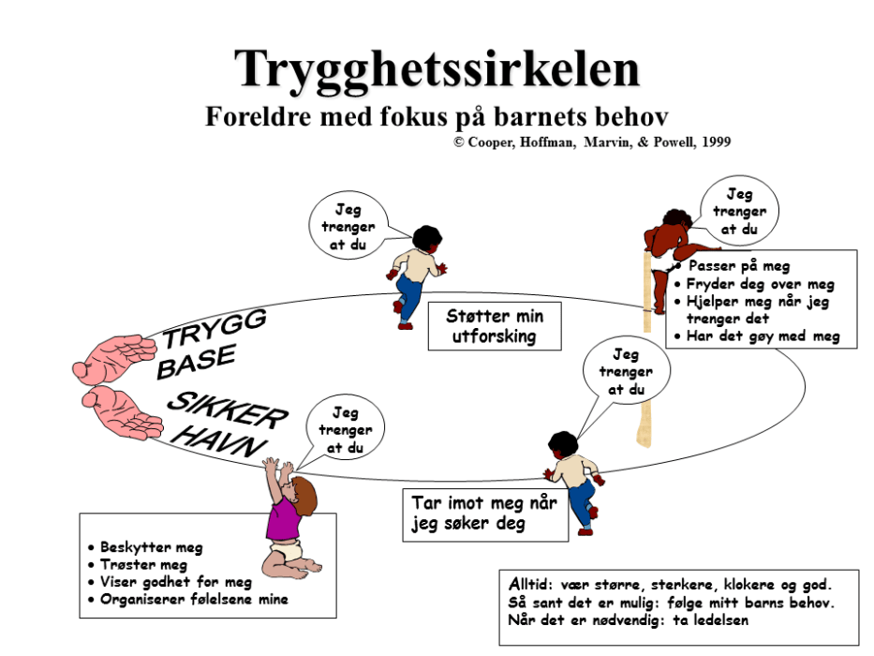For at barnet skal få med seg gode minner frå innkøyringsperioden er det ei styrke at det etablerast eit godt samarbeid mellom foreldre og barnehagepersonalet. Slik vil barnet få ei oppleving av at barnehagen er ein trygg base. Vidare er det fint for barnet om mor og /eller far set av nokre dagar til å vere saman med barnet i barnehagen. Det er ulikt frå barn til barn kor lang tid dei treng for å gje slepp på mor og far, men det er viktig at barnet får den tida det treng for tilpassing. Når barnet slår seg til ro, kan mor/far ta seg ein liten tur, for så å koma tilbake. Då blir barnet trygg på at du kjem snart igjen. Det er viktig at du seier ifrå til barnet når du går slik at barnet til ei kvar tid veit kvar du er. Dette skapar tryggleik for barnet. Det er og fint om barnet ikkje har så lange dagar i starten, det kan bli slitsamt for eit lite barn å byrja i barnehagen. Me ynskjer gjerne at barn og føresette kjem innom på besøk før den ordinære tilvenninga byrjar.

Illustrasjon:

|  |  |
| --- | --- |
| februar |  |
|  | 2023 |
|  |  |

|  |  |  |  |  |  |  |
| --- | --- | --- | --- | --- | --- | --- |
| Mandag | Tirsdag | Onsdag | Torsdag | Fredag | Lørdag | Søndag |
|  |  | 1 | 2 | 3 | 4 | 5 |
|  |  |  |  |  |  |  |
| 6 | 7 | 8 | 9 | 10 | 11 | 12 |
| Samenes nasjonaldag |  |  |  |  |  |  |
| 13 | 14 | 15 | 16 | 17 | 18 | 19 |
|  |  |  |  |  |  |  |
| 20 | 21 | 22 | 23 | 24 | 25 | 26 |
| Vinterferie for skulane |  |  |  |  |  | Fastelavn |
| 27 | 28 |  |  |  |  |  |
|  |  |  |  |  |  |  |

**PERSONALSAMARBEID**

*«Barnehagen er ein lærande organisasjon der heile personalet skal reflektere rundt faglege og etiske problemstillingar, oppdatere seg og vere tydelege rollemodellar. Dei skal ivareta relasjonar mellom barna i grupper, mellom barn og personalet og mellom personalet og føresette».* Rammeplanen-17.

For å få ein god barnehage er det viktig med godt samarbeid. Og for å utvikle oss i personalgruppa brukar me plandagar, pedagogiske forum, ulike kurs/foredrag, nettverksmøte i kommunen og FSB (forum for systemretta arbeid i barnehage)- eit samarbeid mellom kommunen og PPT. Me har og personalmøter og avdelingsmøter med jamne mellomrom, og pedagogisk leiarmøte to gonger i månaden.

Det er fem planleggingsdagar i løpet av året, då er barnehagen stengt. Der er det tid til rettleiing, kursing av personalet, planlegging og evaluering.

Me vaksne i barnehagen skal vere gode rollemodellar, førebilete og god støtte for barna i barnehagen. Det er viktig at me ser kvart enkelt barn og at kvart enkelt barn føler det blir sett.

Våre eksterne samarbeidspartnerar er:

BUP – Barne- og ungdoms psykiatri

PPT – Pedagogisk og psykologisk teneste

 Barnevernet

|  |  |
| --- | --- |
| mars |  |
|  | 2022 |
|  |  |

|  |  |  |  |  |  |  |
| --- | --- | --- | --- | --- | --- | --- |
| Mandag | Tirsdag | Onsdag | Torsdag | Fredag | Lørdag | Søndag |
|  |  | 1 | 2 | 3 | 4 | 5 |
|  |  |  |  |  |  |  |
| 6 | 7 | 8 | 9 | 10 | 11 | 12 |
|  |  |  |  |  |  |  |
| 13 | 14 | 15 | 16 | 17 | 18 | 19 |
|  |  | Frist for å levere påskeferie-liste |  |  |  |  |
| 20 | 21 | 22 | 23 | 24 | 25 | 26 |
|  |  |  |  |  |  |  |
| 27 | 28 | 29 | 30 | 31 |  |  |
|  |  |  |  |  |  |  |

## Progresjonsplan:

Me i Byrte barnehage har utarbeida ein progresjonsplan med alle fagområda til barnehagen*.*

*«Progresjon i barnehagen inneber at alle barna skal utvikle seg, lære og oppleve framgang. Alle barna skal kunne oppleve progresjon i barnehageinnhaldet, og barnehagen skal leggje til rette for at barn i alle aldersgrupper får varierte høve til leik, aktivitetar og læring». R-17.*

**Kartleggingsverktøy me nyttar:**

I fylgje språkplanen for kommunen skal me nytte oss av desse kartleggingsverktøya:

**Språk 5-6** Ein screeningtest for språkvanskar i aldersgruppa 5- 6 år. Føremål: Identifisere barn med mogleg språkvanske.

Det er spesialpedagog i kommunen som utfører dette. (Alle 5/ 6 åringar får tilbod, men føresette kan reservere seg)

**Alle med**  Observasjon skjema for alle barna som dekker seks utviklingsområde: Språk, leik, sosio-emosjonell, kvardagsaktivitet, trivsel og sansemotorisk utvikling.

**TRAS**  TRAS har åtte ulike språkområde og vert nytta etter behov:

Det blå området: Samspill, kommunikasjon og merksemd

som er knytt opp til brukssida av språket.

Det raude området: Språkforståing og språkleg medvit som

representerer innhald- og medvitet rundt språk.

Det grøne område: uttale, ordproduksjon og setningsproduksjon

som er formsida av språket

|  |  |
| --- | --- |
| april |  |
|  | 2023 |
|  |  |

|  |  |  |  |  |  |  |
| --- | --- | --- | --- | --- | --- | --- |
| Mandag | Tirsdag | Onsdag | Torsdag | Fredag | Lørdag | Søndag |
|  |  |  |  |  | 1 | 2 |
|  |  |  |  |  |  |  |
| 3 | 4 | 5 | 6 | 7 | 8 | 9 |
|  |  | Barnehagen stenger kl 12.00 | Skjærtorsdag | Langfredag | Påskeeftan | 1. påskedag |
| 10 | 11 | 12 | 13 | 14 | 15 | 16 |
| 2. påskedag barnehagen stengt |  |  |  |  |  |  |
| 17 | 18 | 19 | 20 | 21 | 22 | 23 |
|  | Frist for å levere sumarferie-liste |  |  |  |  |  |
| 24 | 25 | 26 | 27 | 28 | 29 | 30 |
|  |  |  |  |  |  |  |

**Overgang barnehage-skule:**

Førskulegruppa er dei største barna som har sitt siste år i barnehagen før skulestart. Kommunen har ein overgangsplan som gjeld for overgangen frå barnehagen til skulen. Barnehage og skule skal leggje til rette for at barn og føresette skal oppleve overgangen mellom barnehage og skule oversiktleg og trygg. Det skal finnast hensiktsmessige løysingar for barna som skal byrje på skulen. Føresette skal samtykke til informasjonsutveksling, dei har innsyn og innflytelse på dette. Det skal vere fokus på kva barnet kan og meistrar, samt ulike behov for særskild tilpassing.

Mål for førskulegruppa er at barna skal oppleve og tilegne seg:

* Sjølvstendigjhet
* Sosial kompetanse; vente på tur, lytte, bli einige, stille spørsmål når ein lurar på noko, dele, samarbeide, hjelpe, rose.
* Positive opplevingar i læring
* Finmotoriske ferdighetar
* Mestring
* Kollektive beskjedar
* Konsentrasjon
* Emosjonell kompetanse; forstå, gjenkjenne og takle ulike kjensler hos seg sjølv og andre.

## Bilderesultat for tegning av barn som leker

|  |  |
| --- | --- |
| mai |  |
|  | 2023 |
|  |  |

|  |  |  |  |  |  |  |
| --- | --- | --- | --- | --- | --- | --- |
| Mandag | Tirsdag | Onsdag | Torsdag | Fredag | Lørdag | Søndag |
| 1 | 2 | 3 | 4 | 5 | 6 | 7 |
| 1.mai –  Barnehagen stengt |  |  |  |  |  |  |
| 8 | 9 | 10 | 11 | 12 | 13 | 14 |
|  |  |  |  |  |  |  |
| 5 | 16 | 17 | 18 | 19 | 20 | 21 |
|  |  | Grunnlovsdagen -barnehagen stengt | Kristihimmelfarts-dag | Planleggingsdag -  Barnehagen stengt |  |  |
| 22 | 23 | 24 | 25 | 26 | 27 | 28 |
|  |  |  |  |  |  |  |
| 29 | 30 | 31 |  |  |  |  |
| 2. pinsedag, barnehagen stengt |  |  |  |  |  |  |

**ÅRSHJUL:**

|  |  |
| --- | --- |
| August | 15. og 16. august – planleggingsdagar - barnehagen er stengt.  17. august - barnehagestart.  Tilvenning for nye og gamle barn. |
| September | Veke 36 – Friluftsveke.  Veke 38 – Brannvernsveke. |
| Oktober | Veke 41 – Haustferie for skulen. |
| November | Førebuing til adventstid.  Tid for foreldresamtaler. |
| Desember | 01. desember – frist for å levere joleferielister  St. Lucia.  Nissefest. |
| Januar | 2. januar – planleggingsdag – barnehagen stengt. |
| Februar | 6. februar – Samanes nasjonaldag.  Veke 8 – Vinterferie for skulen.  Karneval  19. februar - Fastelavn |
| Mars | 15. mars – frist for å levere påskeferielister. |
| April | 18. april – frist for å levere sumarferielister  Påske |
| Mai | 1. mai – Arbeidernes dag – barnehagen stengt.  17. mai – Grunnlovsdagen – barnehagen stengt.  18. mai – Kristihimmelfartsdag – barnehagen stengt  19. mai – Planleggingingsdag – barnehagen stengt  29. mai – 2. pinsedag – barnehagen stengt. |
| Juni | Sumaravslutning.  Victoria-tur med 4-åringane.  19. juni – sumarferie for skulen |
| Juli |  |

|  |  |
| --- | --- |
| juni |  |
|  | 2022 |
|  |  |

|  |  |  |  |  |  |  |
| --- | --- | --- | --- | --- | --- | --- |
| Mandag | Tirsdag | Onsdag | Torsdag | Fredag | Lørdag | Søndag |
|  |  |  | 1 | 2 | 3 | 4 |
|  |  |  |  |  |  |  |
| 5 | 6 | 7 | 8 | 9 | 10 | 11 |
|  |  |  |  |  |  |  |
| 12 | 13 | 14 | 15 | 16 | 17 | 18 |
|  |  |  |  |  |  |  |
| 19 | 20 | 21 | 22 | 23 | 24 | 25 |
| Sumarferie for skulane |  |  |  |  |  |  |
| 26 | 27 | 28 | 29 | 30 |  |  |
|  |  |  |  |  |  |  |

**FORVENTNINGAR**

**Dette forventar me av deg som føresett:**

* Du gjev oss nødvendig informasjon om barnet ditt, slik at me veit om helse, søvn, dagsform og eventuelle endringar i familiesituasjon.
* Du møter opp på foreldremøte, foreldresamtaler, dugnad og andre arrangement som barnehagen har ansvar for.
* Du les planane våre og held deg orientert om det som skjer rundt barnet i dagleglivet i barnehagen.
* Du gjev konstruktiv tilbakemelding på saker som opptek deg.
* Du ringer og gjev beskjed dersom barnet ditt ikkje kjem, eller om de er forsinka. Du må også gje beskjed om det er andre som skal hente barnet ditt. Og det er viktig at du tek kontakt ved bringe- og hentesituasjonar.
* Du har til ei kvar tid oversikt over at barnet ditt har nok skift og hensiktsmessige klede i høve til årstid, vær og temperatur.
* Det du ser i barnehagen av andre barn skal ikkje vere samtaleevne utanfor barnehagen.

**Dette kan du forvente av oss:**

* Du skal møte nære, omsorgsfulle personale som gjev mykje kjærleik, glede og humor skal vere eit viktig element i kvardagen vår.
* Du skal føle deg trygg på at barnet ditt vert sett og høyrt i barnehagen.
* Du skal bli møtt på høfleg og respektfull måte.
* Du skal møte eit positivt personale som gjev god informasjon om barnehagens kvardag, slik at du kjenner deg trygg på at barnet ditt får ein god dag.
* Du skal få god informasjon om barnehagen gjennom årsplan, månadsplaner og månadsbrev.
* Du skal forvente at me samarbeider med deg og bistår med å gje ditt barn ei god utvikling i leik med andre barn, og i kontakt med oss vaksne.
* Du skal kjenne tryggleik for å ta opp ting du er usikker på, misfornøgd med eller lurar på.
* Du skal vite at personalet og vikarar har teieplikt.
* Du kan forvente at me er serviceinnstilt og brukarvennlege.
* Du kan forvente at me stadig har som mål å tenkje og utvikle kvalitet gjennom fagleg oppdatering.

|  |  |
| --- | --- |
| juli |  |
|  | 2022 |
|  |  |

|  |  |  |  |  |  |  |
| --- | --- | --- | --- | --- | --- | --- |
| Mandag | Tirsdag | Onsdag | Torsdag | Fredag | Lørdag | Søndag |
|  |  |  |  | 1 | 2 | 3 |
|  |  |  |  |  |  |  |
| 4 | 5 | 6 | 7 | 8 | 9 | 10 |
|  |  |  |  |  |  |  |
| 11 | 12 | 13 | 14 | 15 | 16 | 17 |
|  |  |  |  |  |  |  |
| 18 | 19 | 20 | 21 | 22 | 23 | 24 |
|  |  |  |  |  |  |  |
| 25 | 26 | 27 | 28 | 29 | 30 | 31 |
|  |  |  |  |  |  |  |

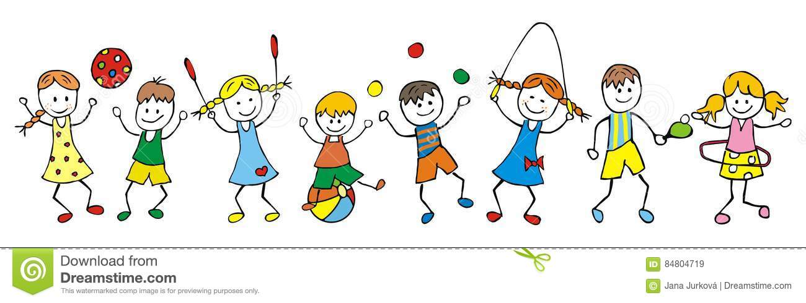

Takk for i år

|  |  |
| --- | --- |
| august |  |
|  | 2023 |
|  |  |

|  |  |  |  |  |  |  |
| --- | --- | --- | --- | --- | --- | --- |
| Mandag | Tirsdag | Onsdag | Torsdag | Fredag | Lørdag | Søndag |
|  | 1 | 2 | 3 | 4 | 5 | 6 |
|  |  |  |  |  |  |  |
| 7 | 8 | 9 | 10 | 11 | 12 | 13 |
|  |  |  |  |  |  |  |
| 14 | 15 | 16 | 17 | 18 | 19 | 20 |
|  |  |  |  |  |  |  |
| 21 | 22 | 23 | 24 | 25 | 26 | 27 |
|  |  |  |  |  |  |  |
| 28 | 29 | 30 | 31 |  |  |  |
|  |  |  |  |  |  |  |